Перечень транспортных средств, признанных брошенными, разукомплектованными, бесхозяйными
дата осмотра | адрес | марка/модель/гос. номер/цвет | срок добровольного/принудительного перемещения | фотоматериалы
10.09.2021 | г. Воронеж,  ул. Ломоносова, 83А | ГАЗ 3110  У566АА36  Серый | 24.09.2021/ в соответствии с п. 4.2 постановления № 36 от 29.01.2018 | 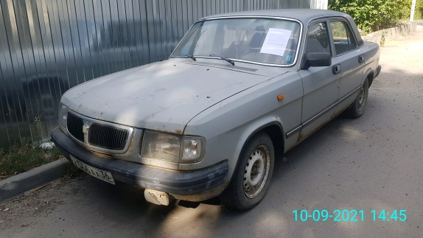 | 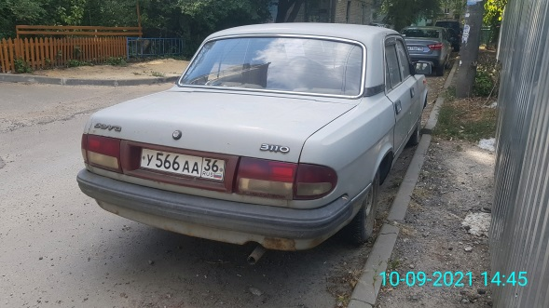
10.09.2021 | г. Воронеж, пе. Здоровья, 88А | ВАЗ 2111  О274ОВ36  Серый | 24.09.2021/ в соответствии с п. 4.1 постановления № 36 от 29.01.2018 | 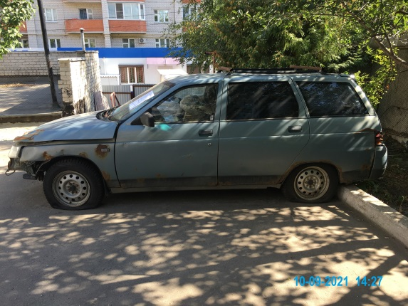 | 